1、门诊医生工作站
（1）新增功能：医生站病人主要信息行，增加医保明细身份显示。（如图2-1）
功能说明：1）险种类型：对应‘门诊挂号收费系统’病人档案中的医保险种类型。
2）参保类型：对应‘门诊挂号收费系统’病人档案中的医保人员参保类型。
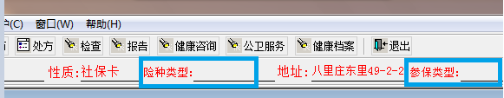
图2-1
医保险种类型与医保人员参保类型在‘门诊挂号收费系统’建立或修改病人档案读卡时保存在病人档案中（如图2-2）
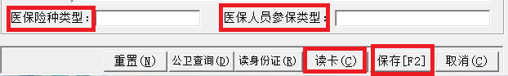
图2-2
注：此功能上次升级发布，此次补充说明。

（2）、新增功能：增加医生站修改当前患者过敏药物信息功能。
功能说明：当病人有过敏药物时，双击左侧患侧头像处（如图2-3）
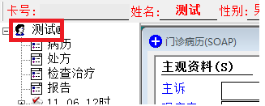
图2-3
弹出窗口后，可以在过敏药物栏中手动输入过敏药（图2-4），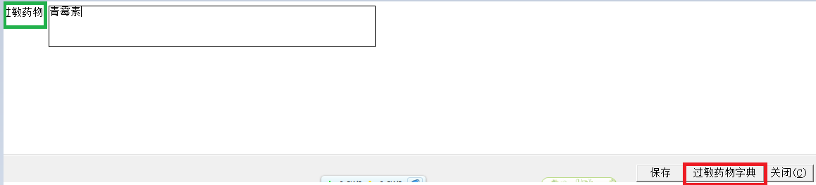图2-4
也可以点击过敏药物字典选取维护好的药物（图2-5）。
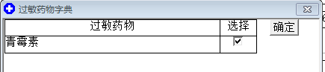
图2-7

2、病区护士工作站
（1）新增功能：增加查看LIS报告功能。
功能说明：在出院病人和在院病人查询模块中，增加‘LIS报告’按钮，选中病人点击‘LIS报告’可以查询LIS结果报告，如图6-1所示：
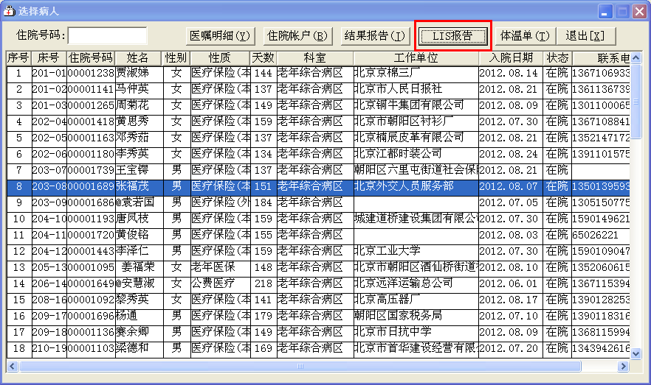
图6-1

